ARDUINO ΣΥΝΔΕΣΕΙΣ-ΚΩΔΙΚΑΣ

Οι επιστήμονες ανέλαβαν την έρευνα για να κατανοήσουμε τον τρόπο με τον οποίο θα μπορούσαμε να χρησιμοποιήσουμε το ardouino. Οι τεχνολόγοι ανέλαβαν τις συνδέσεις του Arduino και οι προγραμματιστές τον κώδικα. Παίξαμε αλλάζοντας τις τιμές των μεταβλητών στα πλαίσια των δοκιμών αναζητώντας τον χρόνο που θα μας ικανοποιούσε στο άναμμα και το σβήσιμο της λάμπας led.

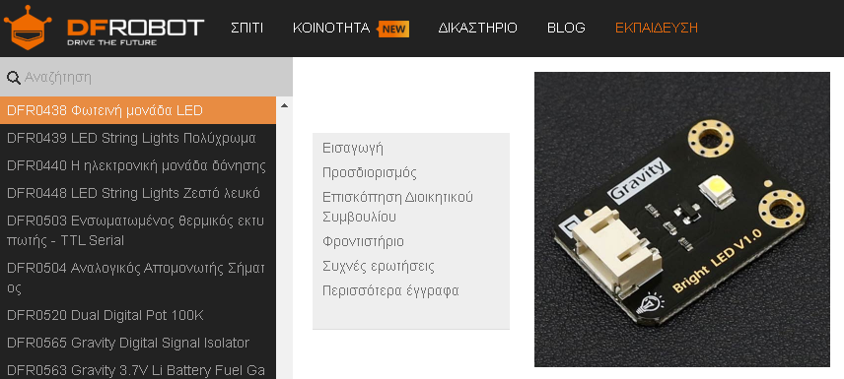Υλικό από τη σελίδα : <https://wiki.dfrobot.com/Bright_LED_Module_SKU__DFR0438?fbclid=IwAR3qIW_Xjfck7afkz2yIAnGONkL_lRsfvQKqbfGN1SghVBAK5QyrL9NDb3k#More_Documents>

Το εργοστάσιο παραγωγής ηλεκτρικής ενέργειας, είναι ένας γυάλινος θόλος που μας επιτρέπει να βλέπουμε τη λειτουργία του Arduino. Ένα Arduino UNO R3A Tmega 328P Board ± ­­­USB Cable και Mini Solderless Breadboard400-Contacts for Arduino, 3W High-Power LED Module for Arduino , παρουσιάζουν την επιτυχή λειτουργία του εργοστασίου με το άναμμα της λάμπας led.

Για την εξοικείωση με το Arduino uno, πειραματιστήκαμε στο περιβάλλον δοκιμών και προσομοίωσης Tinkercad.



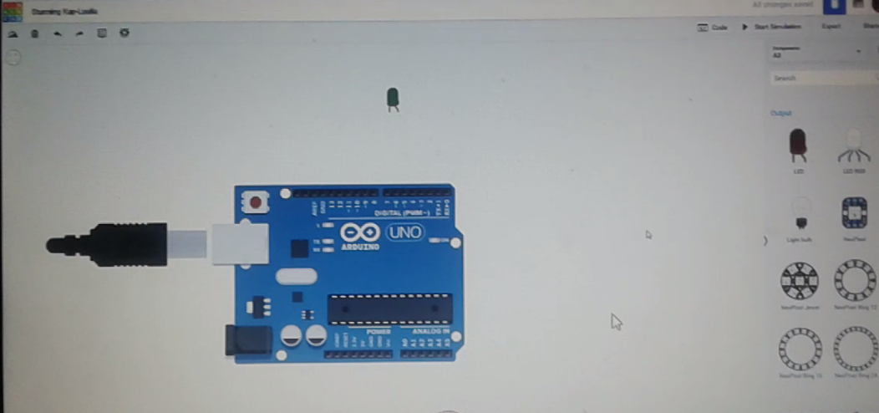

Οι συνδέσεις μας:

Χρησιμοποιήσαμε έναν μικροελεγκτή arduino Uno. Η δίοδος εκπομπής φωτός συνδέθηκε στην έξοδο με αριθμό 13. Η συνάρτηση pinMode(13,OUTPUT) πραγματοποίει την δήλωση της εξόδου. Στην void loop η συνάρτηση digitalWrite(13,HIGH) ανάβει την δίοδο και η συνάρτηση delay την διατηρεί αναμένει για ένα δευτερόλεπτο. Με την εκτέλεση digitalWrite(13,LOW) σβήνει η δίοδο και με την συνάρτηση delay τη διατηρεί σβηστεί για ένα δευτερόλεπτο. Αλλάζοντας τις τιμές των μεταβλητών, αυξάνουμε ή μειώνουμε τον χρόνο που το led είναι αναμμένο ή σβηστό. Όταν αναβοσβήνει το led το εργοστάσιο παραγωγής ηλεκτρικής ενέργειας είναι σε λειτουργία μετατρέποντας την υπολειμματική βιομάζα σε ενέργεια.

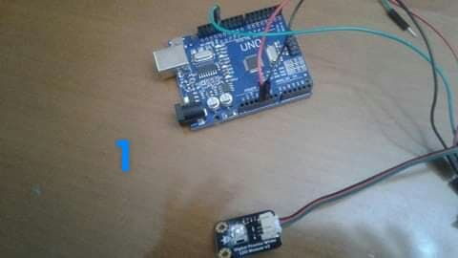

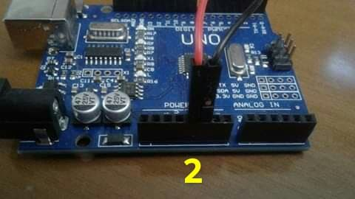

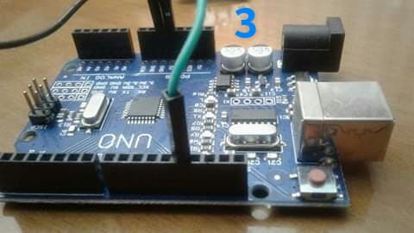

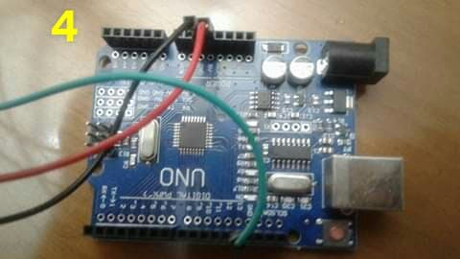

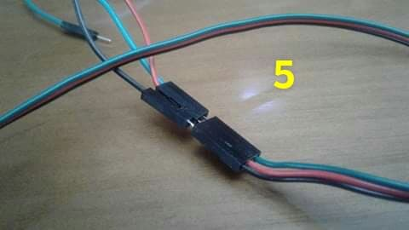

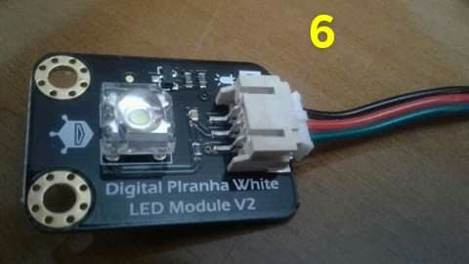

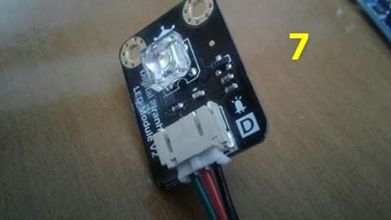

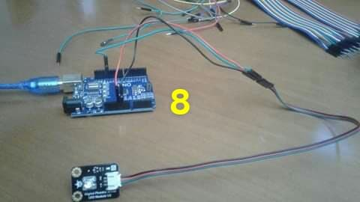

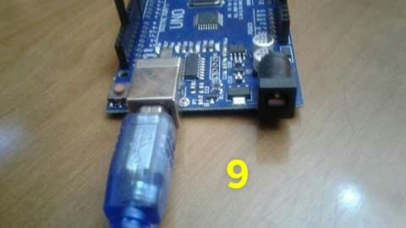

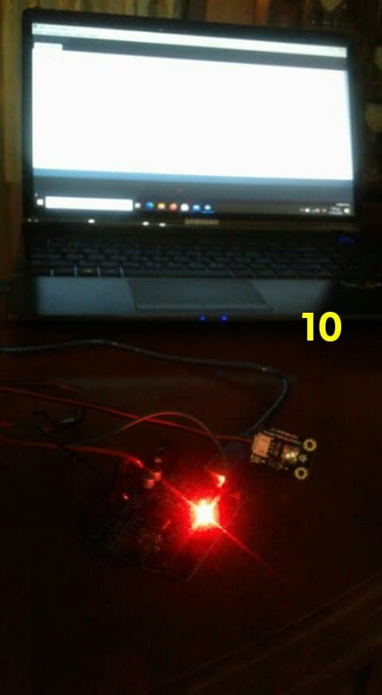

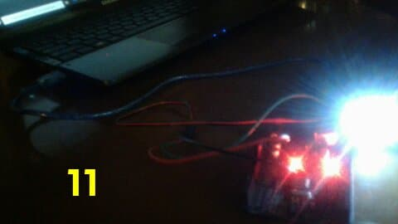

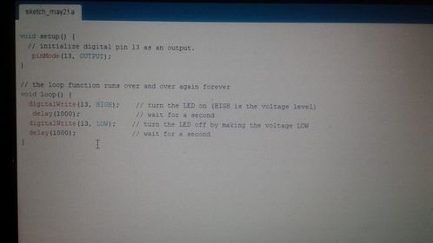ΚΩΔΙΚΑΣ:

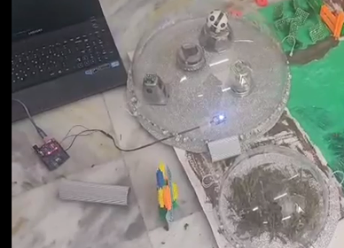ΣΕ ΛΕΙΤΟΥΡΓΙΑ:

